- BÖLÜM |  | DERS İLE İLGİLİ BİLGİLER
DERS |  | TÜRKÇE
SINIF |  | 6-A
ÜNİTE/KONU |  | BAĞIMSIZLIK YOLU | CEPHEYE KOŞAN AT
SÜRE |  | 8 ders saati
TARİH |  | 20/29--X-2025
OKUMA |  | T.O.6.3. Okumada strateji ve yöntem seçimlerini yönetebilme  T.O.6.5. Metinde geçen anlamını bilmediği söz varlığı unsurlarının anlamını tahmin edebilme  T.O.6.8. Metnin derin anlamını belirlemeye yönelik basit çıkarımlar yapabilme  T.O.6.9. Metnin derin anlamını belirlemeye yönelik üst düzey çıkarımlar yapabilme  T.O.6.10.Metin içi karşılaştırma yapabilme / T.O.6.11. Metinler arası karşılaştırma yapabilme  T.O.6.12. Metindeki unsurları sınıflandırabilme / T.O.6.23. Okuduğunu özetleyebilme  T.O.6.27. Okuma sürecine yönelik öz yansıtma yapabilme/kendini uyarlayabilme
KONUŞMA |  | T.K.6.1. Konuşma sürecini yönetebilme / T.K.6.8. Hazırlıksız konuşma yapabilme /  T.K.6.4. Konuşmasında ön bilgilerinden yararlanabilme  T.K.6.5. Konuşmasında uygun tepki verebilme / T.K.6.7. Yaratıcı konuşma yapabilme  T.K.6.12. Konuşmasında karşılaştırma yapabilme/ T.K.6.15. Sözlü olarak özetleyebilme/  T.K.6.25. Konuşmasında beden dilini ve mekânı etkili kullanabilme/  T.K.6.26. Konuşma sürecine yönelik öz yansıtma yapabilme/kendini uyarlayabilme
YAZMA |  | T.Y.6.1. Yazma sürecini yönetebilme  T.Y.6.3. Yazısında içerik ve yapıya yönelik seçimlerini yönetebilme  T.Y.6.4. Yazılı üretim ve yazılı etkileşiminde ön bilgilerinden yararlanabilme  T.Y.6.5. Yazılı etkileşiminde uygun tepki verebilme T.Y.6.11. Yorumunu yazılı olarak ifade edebilme/T.Y.6.21. Yazım kuralları ve noktalama işaretlerini uygulayabilme/T.Y.6.22. Yazma sürecine yönelik öz yansıtma yapabilme/kendini uyarlayabilme
DİNLEME İZLEME |  | T.D.6.2. Dinlemede/izlemede strateji ve yöntem seçimlerini yönetebilme  T.D.6.3. Dinleyeceğinin/izleyeceğinin içeriğine yönelik tahminde bulunabilmeT.D.6.6. Görselle iletilen anlamı belirleyebilme  T.D.6.7. Dinlediğinin/izlediğinin derin anlamını belirlemeye yönelik basit çıkarımlar yapabilme  T.D.6.8. Dinlediğinin/izlediğinin derin anlamını belirlemeye yönelik üst düzey çıkarımlar yapabilmeT.D.6.9. Dinlediğini/izlediğini kendi içinde karşılaştırabilme
FARKLILAŞTIRMA |  | Zenginleştirme: Millî Mücadele’ye katkı sunan Türk büyüklerine mektup yazılması, mektupların sınıfta ya da uygun dijital ortamlarda paylaşılması sağlanabilir.  Destekleme: Bulunulan yerdeki -varsa- “Atatürk Müze Evleri ve Köşkleri”, “Mehmet Âkif Ersoy Müze Evleri”, “Millî Mücadele Müzesi” vb. müzelerin ya da konuya ilişkin sanal müzelerin sınıf ortamında ziyareti gerçekleştirilerek tema içerisinde verilen bilgilerin karşılaştırılması ve somutlaştırılması sağlanabilir.
SOSYAL DUYGUSAL ÖĞRENME BEC. |  | SDB1.1. Kendini Tanıma (Öz Farkındalık Becerisi), SDB1.2. Kendini Düzenleme (Öz Düzenleme Becerisi), SDB1.3. Kendini Uyarlama (Öz Yansıtma Becerisi), SDB2.1. İletişim, SDB2.2. İş Birliği, SDB3.2. Esneklik.
OKUR YAZARLIK |  | OB1. Bilgi Okuryazarlığı, OB2. Dijital Okuryazarlık, OB4. Görsel Okuryazarlık,  OB5. Kültür Okuryazarlığı, OB7. Veri Okuryazarlığı
ÖĞRENME KANITLARI |  | Sözcük ilişkilendirme, Cümle tamamlama, Çoktan seçmeli/açık uçlu/ iki bileşenli soru,  Kümelere ayırma, Tanılayıcı dallanmış ağaç, Kavram haritası, Yapılandırılmış özetleme,  Sözcük ve kavram havuzundan seçerek konuşma/yazma, Karşılıklı konuşma (diyalog),  Cümle/paragraf yazma, Öykü oluşturma/Öykü tamamlama, Betimleme,  Sunum yapma, Canlandırma, Kontrol listesi,
DEĞERLER |  | D11. Özgürlük, D14. Saygı, D16. Sorumluluk, D19. Vatanseverlik
BELİRLİ GÜN VE HAFTALAR |  | 29 EKİM CUMHURİYET BAYRAMI
OKUL TEMELLİ PLANLAMA
 | Gülcan AKSAN  Türkçe öğretmen |  |  | 20/29--X-2025  Fatih GÜNGÖR/ okul müdürü
6-A SINIFI GÜNLÜK DERS PLANI

E T K İ N L İ K Ç A L I Ş M A L A R I
Haydi Başlayalım
✨ Millî Mücadele Dönemi’nde yaşamış olsaydınız ordumuza nasıl yardım ederdiniz? Açıklayınız.
Yapabildiğim kadarıyla askerlerimize yemek hazırla0072 , su ve yemek servisi yapardım. Ayrıca elbiselerinde sökücüler varsa onları da onarım.
✨ Fedakârlık, içinde hangi duyguları barındırır? Kimler ve neler için fedakârlık yaparsınız?
Fedakârlık sevgi, iyilik ve yardım duygularını barındırır. Ailem, vatanım ve arkadaşlarım için fedakârlık yaparım.
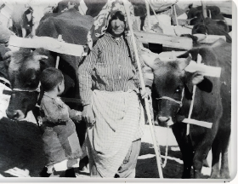
✨Millî Mücadele Dönemi'ni yansıtan yandaki fotoğrafta dikkatinizi neler çekti? Tartışınız.
Fotoğrafta kadınların ve çocukların askerler için çalıştığını görüyorum. Bu da halkın orduya destek verdiğini gösteriyor.

Metni anlamı yansıtacak şekilde vurgu ve tonlamalara dikkat ederek okuyunuz.

ETKİNLİK ÇALIŞMALARI
Anlayalım 1.A. Aşağıdaki kelime/kelime gruplarını inceleyiniz. Metnin görsellerinden ve konusundan hareketle siz de metin için önemli olduğunu düşündüğünüz kelime/kelime gruplarını ekleyiniz.
Kaşağı, vatan, tekalif-i milliye, cephe, muvaffak olmak, asker, millet, fedakârlık, kısrak.
B: Etkinliğin “a” maddesinde yer alan kelime/kelime gruplarından dördünü seçiniz ve aşağıda verilen alanlara yazınız. Bu kelime/kelime grupları ile aynı kavram alanına dâhil olan üçer kelime/kelime grubu belirleyip örnekteki gibi yazınız.

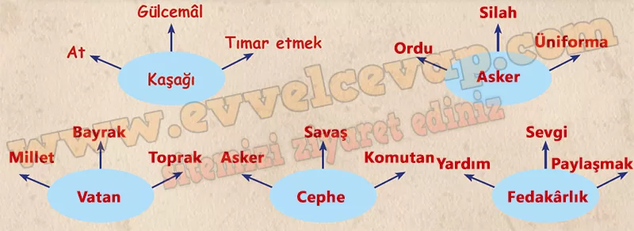

Anlayalım 2 A:Aşağıdaki tabloyu metinden hareketle doldurunuz.
Zaman | Kahramanın hiç seçtiği duygu veya duygular
Yağmurdan sonra Gülcemâl’i gördüğünde | Sevinç ve mutluluk
Dedesiyle konuştuğunda | Üzüntü ve çaresizlik.
Küçük bir kızın bez bebeğini  askere uzattığını gördüğünde | Hüzünlenme, duygulanma
Ninesinin Gülcemâl’e kına  yaktığını gördüğünde | Gurur ve hüzün.
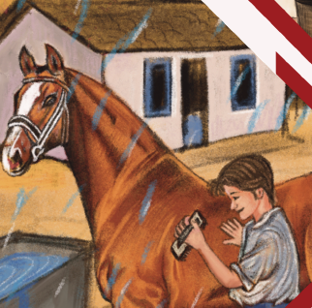
B. Kahramanın metindeki olaylar boyunca hissettiği duygular nelerdir? Hazırladığınız tablodan yola çıkarak arkadaşlarınızla paylaşınız.
Kahraman; sevinç, mutluluk, üzüntü, çaresizlik, gurur ve hüzün hissetmiştir.
C. Sizce duyguların değişimindeki sebep nedir? Bu duyguları benzerlik ve farklılıklar açısından
Değerlendiriniz
Duyguların değişme sebebi yaşanan olaylardır. Bazı duygular sevinç ve gurur gibi olumlu, bazıları ise üzüntü ve hüzün gibi olumsuz duygular hissettirmiştir.

Anlayalım 3 A: . Aşağıdaki ifadeleri okuduğunuz metinden hareketle tamamlayınız.
✨ Ahmet'in ninesi Gülcemâl’in yelesine ve kuyruğuna kına yakıyordu çünkü onu cepheye göndereceklerdi.
✨ “Eğer ki biz bu ata toprağından gidersek türküler susar, ozanlar dilsiz kalır evlâdım. Yunus Emre ölür, Karacaoğlan ölür, Pir Sultan ölür...” dedi. Bence Ahmet'in dedesi bu sözleri söylerken vatanımızın değerini ve kültürümüzün önemini vurgulamak istiyordu.
✨“Ahmet soluk soluğa kalmıştı. Ellerini kavuşturup yutkundu, hiç ses etmedi. Büyük insanlara mahsus bir ağırbaşlılıkla kısrağa yaklaştı...” Bence Ahmet’in bu fedakârlığa karar vermesinde etkili olan yüksek vatan sevgisi değeridir
B. Ön bilgilerinizden ve etkinliğin “a” maddesine yazdığınız cevaplardan hareketle okuduğunuz metnin ana fikrini belirleyerek yazınız.
Metnin ana fikri, vatan için herkesin fedakârlık yapması gerektiğidir.
C. Yakın zamanda ülkemizde yaşanan, birlik ve beraberliğimizle üstesinden geldiğimiz
olayları düşününüz. Metnin ana fikrinden yola çıkarak zor günlerde ülkeniz için gösterebileceğiniz fedakârlıkların neler olabileceğini tartışınız.
Zor günlerde, örneğin 15 Temmuz olaylarında Maraş ve Gölcük depremlerinde olduğu gibi yardımlaşır, ihtiyacı olanlara destek olur, birlik ve beraberlikle ülkemizi korumak için çalışırız.
Anlayalım 4 A. Yandaki karekodu okutarak “Kurtuluştan Kuruluşa (Tekâlif–i Milliye)”
adlı içeriği önce sessiz izleyiniz.
Videoda Atatürk’ün emri ile uygulanan Tekâlif-i Milliye kararlarının halk tarafından nasıl benimsendiği, halkın askerlere yiyecek, giyecek ve silah yardımında bulunduğu anlatılıyor.
B: İçeriğin son sahnesinde masada oturan ihtiyar adamın görevini ve bu görevi hangi amaçla yerine getirdiğini tahmin ediniz ve tahmininizin gerekçesini sözlü olarak açıklayınız.
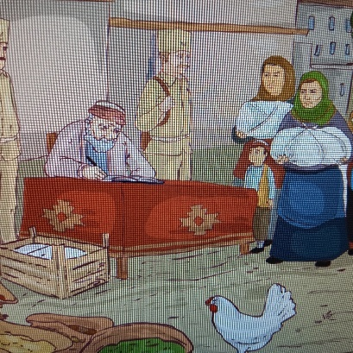
Masada oturan ihtiyar adam askerler için toplanan eşyaları ve bu eşyaların kimler tarafından verildiğini yazıyordu. Çünkü bu eşyaların ücreti barış geldiği zaman halka ödenecekti. Yardımlar ordunun ihtiyaçlarını karşılamak için yapılıyordu.
C. İçeriğin son sahnesinde kadın, yaşlı ve çocukların çoğunlukta olduğu görülmektedir. Bu durumun sebebi ne olabilir? Tartışınız.
Erkeklerin çoğu cephede savaştığı için köyde kadın, çocuk ve yaşlılar kalmıştı.
Ç: İçeriği tekrar sesli izleyiniz. Türk halkının yurdunu düşman işgalinden kurtarmak için varını yoğunu ortaya koyması hangi duygu ve değerlere sahip olduğunu gösteriyor? Söyleyiniz.
Türk halkı vatan sevgisi, birlik, beraberlik, fedakârlık ve cesaret duygularına sahip olduğunu göstermektedir.

Anlayalım 5 A: Öğretmeninizin rehberliğinde sınıf tahtasına şahıs ve varlık kadrosu, yer (mekân), zaman başlıklarını yazınız. Okuduğunuz “Cepheye Koşan At” adlı metnin şahıs ve varlık kadrosu, yer, zaman unsurlarını belirleyerek bu başlıkların altına yazınız.
Şahıs ve varlık kadrosu: Ahmet, dedesi, ninesi, köylüler, subay, askerler, Gülcemâl (at).
Yer: Kırıkkale-Bedesten Köyü, köy meydanı, evler.
Zaman: 10 Ağustos 1921, Millî Mücadele Dönemi.
B. Sınıf tahtasında yazanlardan hangilerinin metnin ana unsurları olduğunu belirleyiniz ve
bunları aşağıya yazınız.
Okunan metnin ana unsurları: Ahmet dedesi yeni nesil ve Gülcemal ‘dir.
C: “Cepheye Koşan At” adlı metinde öne çıkan olaylar birer sembolle eşleştirilerek aşağıda
verilmiştir.
Ç: Bu olayları bir zincirin halkaları gibi düşününüz ve metnin olay örgüsüne göre aşağıdaki
şekil üzerine ilgili sembolleri sırayla yerleştiriniz.

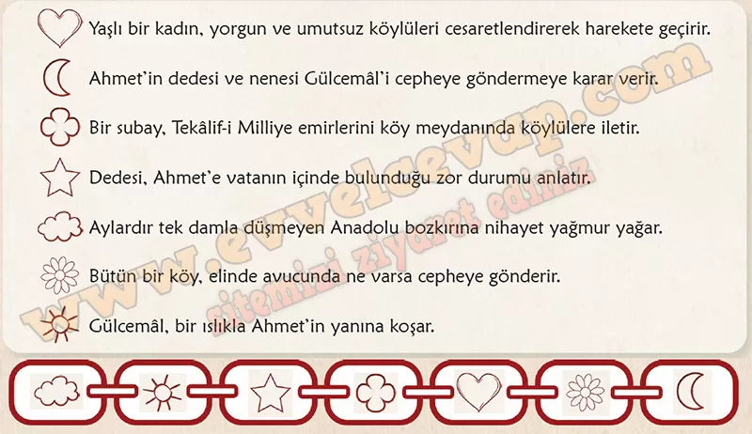

D. Etkinliğin “ç” maddesindeki zincirin altıncı halkası kopmuş olsaydı neler yaşanabilirdi?
Söyleyiniz.
Zincirin altıncı halkasında işareti vardır. Köy yardım etmeseydi orduda giysi, yiyecek ve malzeme eksik olurdu; askerler zor durumda kalırdı. Bu yüzden cephe zayıflar, başarısızlık ve vatanın zarar görme riski artardı.
E. Hikâyenin şahıs kadrosunda Ahmet’in babasının yer almama sebebini hikâyenin zamanı
ile ilişkilendirerek açıklayınız.
Ahmet’in babası cephede savaştığı için hikâyede yer almamaktadır. Çünkü o dönem Millî Mücadele yıllarıdır.

Anlayalım 6 A:Yandaki karekodu okutarak “Millî Mücadele'nin Kadın Kahramanı:
Kara Fatma” adlı içeriği izleyiniz. Aşağıdaki kavramlardan içerik ile ilgili olanları işaretleyiniz.
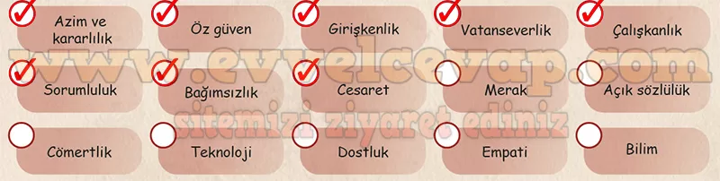
EBA’ da bulunan içeriği izledikten sonra isterseniz YouTube’daki çizgi film içeriğini de izleyebilirsiniz. https://youtu.be/3hvTTSlc2is?si=c4Xh1Gzs5q8lIezU
B. Etkinliğin “a” maddesindeki işaretlemelerinizi izlediğiniz içeriğin hangi bölümlerine
dayanarak yaptığınızı açıklayınız.
Videoda Kara Fatma’nın cephede erkeklerle birlikte savaşması cesaretini gösteriyor. Köylüleri örgütlemesi sorumluluk ve liderlik özelliğini yansıtıyor. Vatanı için canını ortaya koyması vatanseverlik ve bağımsızlık duygusunu ortaya koyuyor. Kısa sürede bir silahlı birlik oluşturulması ve verilen her görevi yerine getirmesi onun çalışkanlık ve geçişkenliği gösteriyor . Bu yüzden bu kavramları seçtim.

Anlatalım 1 A. “Cepheye Koşan At” adlı metnin olay örgüsünü düşününüz. Aklınızda kalan olayları oluş sırasına göre defterinize yazınız.
Anadolu bozkırına uzun süre sonra yağmur yağar.
Gülcemâl, Ahmet’in yanına gelir.
Ahmet’in dedesi, vatanın durumunu anlatır.
Subay, Tekâlif-i Milliye emirlerini köylülere bildirir.
Kadınlar ve köylüler orduya yardım etmeye karar verir.
Köy halkı elinde avucunda ne varsa cepheye gönderir.
Ahmet’in dedesi ve ninesi Gülcemâl’i cepheye yollar.
B: Bu olayları olay örgüsüne doğrudan etki etme durumlarını göz önüne alarak önemli/
önemsiz şekilde sınıflandırınız. Sınıflandırırken önemli olayların yanına “1”, önemsiz olayların yanına ise “0” yazınız. “1” yazdıklarınızdan hareketle metni kendi cümlelerinizle
anlatınız.
0 Anadolu bozkırına uzun süre sonra yağmur yağar.
0 Gülcemâl, Ahmet’in yanına gelir.
1 Ahmet’in dedesi, vatanın durumunu anlatır.
1 Subay, Tekâlif-i Milliye emirlerini köylülere bildirir.
1 Kadınlar ve köylüler orduya yardım etmeye karar verir.
1 Köy halkı elinde avucunda ne varsa cepheye gönderir.
1 Ahmet’in dedesi ve ninesi Gülcemâl’i cepheye yollar.

Anlatalım 2 A: Öğretmeninizin rehberliğinde altı gruba ayrılınız. Grupça “5. ANLAYALIM” etkinliğindeki zincir halkalarından birini seçiniz. Seçtiğiniz halkanın temsil ettiği olaya dair kısa bir planlama yapınız. Olayda yaşananları bir fotoğraf karesindeymiş gibi hareketsiz kalarak yansıtınız. Grubunuzdaki tüm arkadaşlarınızın fotoğraf karesinde yer almasına özen gösteriniz.
Seçtiğimiz halka “Bir subay, Tekâlif-i Milliye emirlerini köy meydanında köylülere iletir.” oldu. Bu olayı köy meydanında toplanmış asker ve köylüler olarak canlandırabiliriz.

B. Duruşunuzu, yüz ifadenizi ve seçtiğiniz görsele ait mekânın özelliklerini (açık alan, ev,
sıcak bir yer vb.) arkadaşlarınıza fark ettirecek şekilde beden dilinizi konumlandırınız.
Subay ciddi ve kararlı bir yüz ifadesiyle emirleri okur. Köylüler şaşkın, üzgün ama kararlı bir duruş sergiler. Mekân köy meydanı, açık ve kalabalık bir ortamdır.
C: Arkadaşlarınızdan yansıttığınız olayın hangi halkayla ilgili olduğunu tahmin etmelerini
isteyiniz. Öğretmeninizin “Çözül!” komutuyla hareketinizi sırayla sonlandırınız ve bu
pozu niçin tercih ettiğinizi kısaca ifade ediniz.
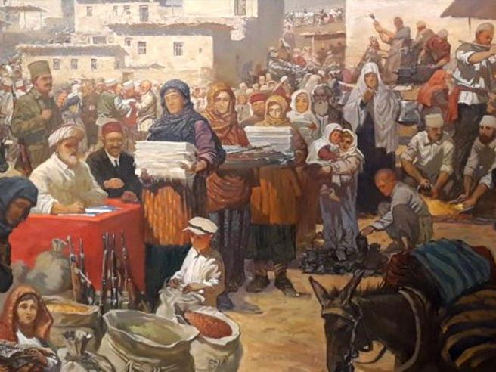
Arkadaşlarımız bu pozun “Tekâlif-i Milliye emirlerinin köylülere iletilmesi” halkasına ait olduğunu tahmin eder. Bu pozu tercih ettik çünkü köy halkının birlik ve fedakârlığını en iyi gösteren sahnelerden biridir.

Anlatalım 3 A: Aşağıdaki metni koyu yazılmış kelimelere dikkat ederek okuyunuz.

Bir kasım sabahı kitaplarımla haşır neşirken fark ettim: Kitaplığımda millî mücadelemizi anlatan bir tane bile kitap yoktu! Bir koşu giyindim, kendimi kitapçıların olduğu sokağa attım. İlk uğrak yerim olan eski kitapçı, sokağın en ucundaydı. Emektar kitapçı, kapının kenarına oturmuş, bir hazine gibi tuttuğu kitaba dalmıştı. Gözüm kitabın kapağına kaydı: “Vatan Dediler”. Sanırım aradığımı bulmuştum.
B. Bu kelimelerin arasında nasıl bir anlam ortaklığı olduğunu söyleyiniz.
Bu kelimelerin hepsi kitap ve kitapla ilgili şeyleri anlatıyor. Yani aynı kavram alanına aitler. Koyu renk yazılımı sözcüklerin hepsi kitap kelimesinden türetilmiş.

C. Aşağıdaki görselleri inceleyip metni tekrar okuyunuz. Metinde koyu yazılmış kelimelerden hangileri aldıkları ek ile yeni bir varlığın adı olmuştur? Belirleyip aşağıya yazınız
Metindeki koyu yazılmış kelimelerden kitaplık ve kitapçı aldıkları ek ile yeni bir varlığın adı olmuştur.

Kitap kitaplık kitapçı

Anlatalım 4 A: a. “Çalışkanlık” ve “vatan sevgisi” kavramları arasındaki ilgiyi anlatan bir cümle yazınız. Bu sırada Türkçeyi doğru, güzel ve etkili kullanmaya özen gösteriniz.
Çalışkanlık vatan sevgisinin en önemli göstergelerindendir.
B: Okuduğunuz metinde Türkçenin doğru, güzel ve etkili kullanıldığı aşağıdaki örnek cümleleri inceleyiniz. Bu örneklere benzer başka hangi cümleler dikkatinizi çekmektedir? Belirleyip söyleyiniz.
Çocuğun küçük omuzlarına bir ağırlık çöküverdi.
Herkes elinde avucunda ne varsa cepheye yollayacak yavrum.
“Onun endişeli sesinden çıkan her sözcük, köylülerin yüreğine ateş gibi düştü.”
“Her bir gözde yağmur vardı.”
C. Etkinliğin “a” maddesindeki cümlenizi gözden geçiriniz. İfadelerinizi zenginleştirerek
cümlenizi yeniden yazınız.
Çalışkanlık vatan sevgisinin en önemli göstergelerindendir.
Çalışkan insanların gönlünde vatan sevgisinin yeri farklıdır.

Anlatalım 5 : Ahmet, Gülcemâl ’den ayrılmadan önce onun yoldaşlık edeceği askere hitaben bir mektup yazar ve mektubu Gülcemâl’in eyerine sıkıştırır. Kendinizi Ahmet'in yerine koyarak askere mektup yazınız. Mektubunuzda dilerseniz Gülcemâl’le olan
bir fotoğrafa, birlikte yaşadığınız bir maceraya, Gülcemâl'in sevdiği ve sevmediği
yiyeceklerin ne olduğuna vb. yer verebilirsiniz.
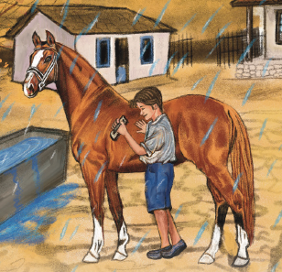
Sevgili Asker Abi,
Benim adım Ahmet. Sana yoldaşlık edecek olan atımın adı Gülcemâl. Onunla çok güzel günler yaşadık, tarlalarda koştuk, birlikte oyunlar oynadık. En sevdiği yiyecek arpa ve taze ottur, ama acı şeyleri hiç sevmez.
Gülcemâl çok güçlü ve sadıktır. Savaşta sana kuvvet verecek, seni hiç yalnız bırakmayacaktır. Onu sana emanet ediyorum. Sen de ona gözün gibi bak, çünkü o bana kardeşim gibi kıymetlidir.
Allah yardımcınız olsun. Vatanımız için muvaffak olmanız dileğiyle…
Ahmet
Mektubunuzu daha sonra seçki dosyanızda saklayabilmek için bir A4 kâğıdına yazmayı
unutmayınız.
A. Yazma sürecinizi aşağıdaki yıldızlı puan çizelgesini kullanarak değerlendiriniz. Ölçütteki
her bir davranışı gerçekleştirme durumunuza göre yıldızlarınızı yay ayraç içine çiziniz
5 Yazımda kendimi kahramanın yerine koyabildim.
5 Yazımı fotoğraf, anı vb. unsurlarla zenginleştirdim.
4 El yazımın okunaklı ve anlaşılır olmasına dikkat ettim.
5 Yazımda uygun başlatma, sürdürme ve sonlandırma ifadelerini kullandım.
B. Topladığınız yıldızları hesaplayarak aşağıdaki ifadeleri tamamlayınız.
Topladığım yıldız sayısı: 19
Kendime söz: Sonraki çalışmalar için el yazımın daha okunaklı ve anlaşılır olmasına dikkat edeceğim. Kendime aferin: Kendimi kahramanın yerine koymak, yazımı fotoğraf, anı vb. unsurlarla zenginleştirmek, yazımda uygun başlatma sürdürme ve sonlandırma ifadelerini kullanma konusunda çok iyiyim.
C. Aşağıdaki ifadeyi tamamlayarak empati kurarak yazma yöntemini değerlendiriniz
Bu yöntem, yazımı daha anlamlı ve etkileyici kıldı çünkü kahramanın yerine kendimi koyarak duygularını daha iyi hissettim.

Gelecek Derse Hazırlanalım
Bir sonraki derste kullanmak üzere Türkiye'nin fiziki ve siyasi haritalarını yanınızda bulundurunuz
Bir sonraki derse Türkiye’nin fiziki ve siyasi haritalarını yanımda getireceğim.

Bu günlük plan emekli Türkçe öğretmeni REHA AŞIK tarafından yapılmıştır
Türkçe Yardımlaşma Gurubu WhatsApp ve Telegram grupları

